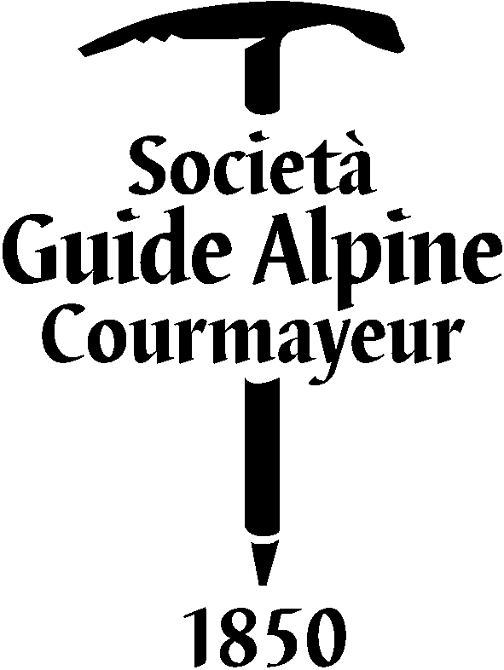

Salite di Neve
Goulottes in Alta Montagna
Le Grandi Pareti

Le Nostre Guide Alpine:
Sono tutte Guide Alpine/Maestri di Alpinismo abilitate all’esercizio della professione in Italia e negli stati del mondo affiliati all’ U.I.A.G.M. (Unione Internazionale Associazione Guide di Montagna). Queste fanno parte della Società delle Guide Alpine di Courmayeur che, fondata nel 1850, è la più antica d’Italia e la seconda al mondo. Essa è formata da 58 Guide di cui 44 in attività che sono a disposizione dei clienti per percorrere insieme i più bei itinerari escursionistici, alpinistici e di sci presenti nel mondo. La professione di Guida Alpina è tutelata mediante la legge dello Stato n° 06/1989 che prevede la Guida Alpina come unica figura autorizzata, a titolo professionale, a svolgere attività d’insegnamento e d’accompagnamento di persone o gruppi in arrampicata, gite alpinistiche, gite scialpinistiche, di sci fuori pista su ghiacciaio o dove si renda necessario l’uso di materiale alpinistico.

PER INFORMAZIONI E PRENOTAZIONI
SOCIETA’ DELLE GUIDE ALPINE/MAESTRI DI ALPINISMO DI COURMAYEUR coop. a.r.l.
Strada Villair 02 – 11013 COURMAYEUR Tel. 0165/842064 fax 0165/842357
e-mail : guidecourma@tiscali.it; info@guidecourmayeur.com
www.guidecourmayeur.com

Alpinismo Invernale
Salite di Neve, Goulottes, Grandi Pareti Nord sono i programmi che troverete presentati in questo folder. Dall’ AD al ED passando attraverso le nuove gradazioni delle Goulottes vi proponiamo alcuni degli itinerari, del massiccio del Monte Bianco, ritenuti tra i più belli ed impegnativi delle Alpi.

- Salite di Neve.
Itinerari di difficoltà media e di lunghezza crescente che permettono all’alpinista di migliorare le proprie conoscenze tecniche e di allenarsi per effettuare salite più impegnative.
Gli itinerari proposti:
- Petite Aiguille Verte 3512 mt Couloir Chevalier
Dislivello: 250 mt Difficoltà: AD
Situato nel bacino dell’Argentière, con pendenze intorno ai 50° - 55° è un itinerario classico del periodo invernale in quanto nelle stagioni estive è impraticabile a causa della mancanza di neve.
- Tour Ronde 3798 mt Parete Nord
Dislivello: 450 mt Difficoltà: D –
Classica ed interessante salita che ci permetterà, grazie alla sua regolare e non eccessiva pendenza (50° / 55°), di affinare al meglio le tecniche di progressione su neve e ghiaccio.
- Aiguille du Midi 3842 mt Parete Nord via Mallory Porter
Dislivello: 1000 mt Difficoltà: AD +
Bellissimo itinerario con brevi tratti di misto che si sviluppa in uno degli ambienti più
selvaggi ed affascinati del versante francese del Monte Bianco.
- Mont Blanc du Tacul 4248 mt Couloir du Diable
Dislivello: 800 mt Difficoltà: D/D +
Selvaggio Couloir di neve e ghiaccio con pendenze intorno ai 60° che ci permetterà di entrare in confidenza con l’ambiente delle salite più impegnative.
- Aiguille Verte 4122 mt Couloir Couturier
Dislivello: 1000 mt Difficoltà: D/D +
Salita di eccezionale bellezza per le caratteristiche tecniche ed ambientali che la contraddistinguono.
E’, per gli alpinisti, una delle grandi salite da collezione.

Informazioni Specifiche.
Gruppi: 1 persona ogni Guida
Costi: Variabili in funzione della salita scelta ( richiedere il tariffario)
I costi includono: L’Assistenza della Guida Alpina. L’assicurazione che copre l’intervento di soccorso
I costi non includono: Tutto ciò che non è stato specificato.
Livello minimo richiesto: Alpinisti in grado di evolvere da secondi di cordata con sicurezza su pendenze di 45°/ 50° e di arrampicare sul 2°/ 3° grado con i ramponi.
Periodi: Tutto l’inverno in funzione delle condizioni della montagna.
Chi può partecipare: Tutti coloro che rientrano nei livelli minimi sopra indicati
Equipaggiamento: In funzione dell’itinerario scelto la Guida che vi accompagnerà vi comunicherà l’equipaggiamento necessario.

2.Goulottes in Alta Montagna.
Spettacolari itinerari percorribili esclusivamente, se non per rare eccezioni, in inverno. Qui la parola alpinismo è sinonimo di silenzio, di selvaggio, di ingaggio.
Gli itinerari proposti:
- Mont Blanc du Tacul 4248 mt Goulotte Chére
Dislivello: 350 mt Difficoltà: II 4
Frequentata salita è ideale quale affinamento delle tecniche del Piolet Traction su pendenze già sostenute. (70° / 80°).
- Col du Plan 3475 mt Goulottes du Col du Plan
Dislivello: 600 mt Difficoltà: II 4
Itinerario di Ghiaccio e neve che come il precedente permette di perfezionare le specifiche tecniche di progressione.
- Pointe du Domino 3648 mt Petit Viking
Dislivello: 500 mt Difficoltà: III 4
Le caratteristiche tecniche e ambientali di questa salita ne fanno una delle più belle Goulottes del Bacino di Argentière e del Massiccio del Monte Bianco.
- Mont Blanc du Tacul 4248 mt Goulotes Gabarrou -Albinoni
Dislivello: 500 mt Difficoltà:III4 +
Forse la Goulottes più conosciuta di tutto il massiccio del Monte Bianco dove la tecnicità della salita la rendono una delle scalate di maggiore soddisfazione.
- Mont Blanc du Tacul 4248 mt Super Couloir
Dislivello: 800 mt Difficoltà:IV5,5c
Uno dei miti delle goulottes del Monte Bianco, difficoltà e ingaggio ne fanno una delle mete da non perdere per gli esperti ghiacciatori.
Informazioni Specifiche.
Gruppi: 1 persona ogni Guida
Costi: Variabili in funzione della salita scelta ( richiedere il tariffario)
I costi includono: L’Assistenza della Guida Alpina.
L’assicurazione che copre l’intervento di soccorso con l'elicottero.
I costi non includono: Tutto ciò che non è stato specificato.
Livello minimo richiesto: Alpinisti in grado di evolvere da secondi di cordata con sicurezza su pendenze di 70°/ 80° e di arrampicare sul 4°+/ 5° grado con i ramponi.
Periodi: Tutto l’inverno in funzione delle condizioni della montagna.
Chi può partecipare: Tutti coloro che rientrano nei livelli minimi sopra indicati
Equipaggiamento: In funzione dell’itinerario scelto la Guida che vi accompagnerà vi comunicherà l’equipaggiamento necessario.

3.Grandi Pareti
“Grandi Pareti” vuole dire Alpinismo di alto livello, salite molto difficili dove l’ingaggio, le condizioni dei percorsi e le difficoltà sono gli elementi fondamentali per rientrare in questa categoria di itinerari da sogno.
Gli itinerari proposti:
- Les Courtes 3856 mt Parete Nord via degli Svizzeri
Dislivello: 800mt Difficoltà: IV 3
Pendenza media 55° con due sezioni più ripide di 70° / 75° ne fanno una delle grandi pareti più interessanti delle Alpi.
- Grandes Jorasses 4208 mt Parete Nord il Linceul.
Dislivello: 750 mt + 450 mt lungo la cresta delle Hirondelles
Difficoltà: IV 4
Una delle vie mitiche del Massiccio del Monte Bianco che si conclude lungo un’altrettanto difficile percorso.
- Grand Pilier d’Angle 4243 mt Parete Nord via Dufour – Fréhel con uscita Boivin – Vallencant.
Dislivello: 750 mt + 600 per raggiungere la Cima del Monte Bianco Difficoltà: V 4+
Spettacolare Parete Nord, una delle più severe del Massiccio del Monte Bianco, che con i suoi 1350 mt di sviluppo, sino in cima al tetto d’Europa, è la più lunga di quelle presentate.
- Les Droites 4000 mt Parete Nord Dislivello: 1050 mt Difficoltà: IV 5
Anche questa, come Il Linceul, è un mito delle salite più impegnative delle alpi, ingaggio e severità tecnico-ambientali ne fanno una salita da esperti.
- Grands Dru 3754 mt Couloir Nord Dislivello: 850 mt Difficoltà:VI 5, 5c e A1
Grandiosa salita di misto e ghiaccio, una delle più difficili delle Alpi, ambiente severo e difficoltà elevate la rendono una delle ascensioni più ingaggianti dell’intero massiccio.
Informazioni Specifiche.
Gruppi: 1 persona ogni Guida
Costi: Variabili in funzione della salita scelta ( richiedere il tariffario)
I costi includono: L’Assistenza della Guida Alpina. L’assicurazione che copre l’intervento di soccorso con l'elicottero I costi non includono: Tutto ciò che non è stato specificato.
Livello minimo richiesto: Alpinisti con una buona esperienza in alta montagna su salite di ghiaccio e misto ed in grado di evolvere con sicurezza su pendenze di 85°/90° e di arrampicare da secondi di cordata sul 5° grado.
Periodi: Tutto l’inverno in funzione delle condizioni della montagna.
Chi può partecipare: Tutti coloro che rientrano nei livelli minimi sopra indicati
Equipaggiamento: In funzione dell’itinerario scelto la Guida che vi accompagnerà vi comunicherà l’equipaggiamento necessario.

Informazioni Generali.

Come effettuare la prenotazione?
La prenotazione deve essere effettuata, al più tardi 15 giorni prima della data scelta per la gita a:

Società delle GuideAlpine/Maestri di Alpinismo di Courmayeur coop. a.r.l.
Strada Villair 02 – 11013 COURMAYEUR Aosta (Italia).
Tel. 0165/842064 fax 0165/842357
Email: guidecourma@tiscali.it; info@guidecourmayeur.com
Comunicando:
- Numero di persone.
- Nome e Cognome del partecipante.
- Recapito telefonico, fax e o Email
- Livello tecnico.
- gita scelta .
- Per eventuali prenotazioni successive ai 15 giorni contattare l’organizzazione.
- Con la prenotazione dovrà essere versato per intero il costo della gita.
- Se la prenotazione viene effettuata da fuori Courmayeur essa deve essere realizzata mediante bonifico bancario ( Verrà comunicato il n° di conto dai nostri uffici all’atto dell’iscrizione) e poi confermata mediante invio di un fax o Email della ricevuta di pagamento avvenuto indicando la gita prescelta, la data di effettuazione, il Nome e Cognome della persona interessata alla gita.
- Nessuna prenotazione sarà accettata prima di aver ricevuto il pagamento previsto o comunque prima del ricevimento di una ricevuta che possa convalidare che il pagamento sia stato effettuato.
- Nessun rimborso verrà riconosciuto ai partecipanti che non si presenteranno all’appuntamento.
- In caso di rimborso, per cattive condizioni meterorologiche, saranno trattenute le spese bancarie per il bonifico.
Variazioni al programma previsto.
- Nel caso in cui le condizioni, della montagna, meteorologiche, ecc, non permettano la realizzazione del programma previsto l’organizzazione vi proporrà in sostituzione un programma alternativo, nel caso in cui la proposta non soddisfi le vostre esigenze è previsto il totale rimborso della quota di partecipazione.
- Vi ricordiamo che la Guida Alpina è responsabile dello svolgimento del programma e può per diversi motivi ( condizioni meteorologiche, nevose, di sicurezza della cordata, ecc.) dover modificare lo svolgimento giornaliero del programma.
- Sarà a discrezione della Guida valutare il livello tecnico dei partecipanti, e operare di conseguenza.

